
№ 29 (540) от 25 октября 2023 года.
Информационный бюллетень
Танзыбейского сельсовета
Ермаковского района
Красноярского края Выпускается с 2007 года.
Редактор: Самсонова Н.А.
Издатель и распространитель издания :Администрация Танзыбейского сельсовета.
Тираж:100 экз., периодичность не реже 1раза в месяц.

РОССИЙСКАЯ ФЕДЕРАЦИЯ
КРАСНОЯРСКИЙ КРАЙ
ЕРМАКОВСКИЙ РАЙОН
ТАНЗЫБЕЙСКИЙ СЕЛЬСОВЕТ
ПОСТАНОВЛЕНИЕ

25 октября2023 п.Танзыбей № 57-П

О внесении изменений в постановление № 102-пот 21.10.2013 года «Об утверждении муниципальной программы «Создание условий для комфортного, безопасного проживания и повышение качества жизни населения на территории Танзыбейского
сельсовета Ермаковского района Красноярского края»

В соответствии со статьей 179 Бюджетного кодекса Российской Федерации, Постановления администрации Танзыбейского сельсовета № 82-п от06.08.2013 «Об утверждении Порядка принятия решений о разработке муниципальных программ Танзыбейского сельсовета Ермаковского района Красноярского края, их формировании и реализации», руководствуясь ст.7 Устава Танзыбейского сельсовета,

ПОСТАНОВЛЯЮ:

- Внести изменения в подпрограмму «Улично-дорожная сеть Танзыбейского сельсовета», программы «Создание условий для комфортного, безопасного проживания и повышение качества жизни населения на территории Танзыбейского сельсовета Ермаковского района Красноярского края», приложение №1 читать в следующей редакции.

- Внести изменения в подпрограмму «Благоустройство»,программы «Создание условий для комфортного, безопасного проживания и повышение качества жизни населения на территории Танзыбейского сельсовета Ермаковского района Красноярского края», приложение №2 читать в следующей редакции.

- Внести изменения в подпрограмму «Содействие временной занятости несовершеннолетних граждан от 14 до 18 лет по благоустройству населенных пунктов
Танзыбейского сельсовета», программы «Создание условий для комфортного, безопасного проживания и повышение качества жизни населения на территории Танзыбейского сельсовета Ермаковского района Красноярского края», приложение №3 читать в следующей редакции.

- Внести изменения в подпрограмму «Обеспечение безопасности жизнедеятельности населения», программы «Создание условий для комфортного, безопасного проживания и повышение качества жизни населения на территории Танзыбейского сельсовета Ермаковского района Красноярского края», приложение №4 читать в следующей редакции.

- Внести изменения в подпрограмму «Развитие массовой физической культуры и спорта», программы «Создание условий для комфортного, безопасного проживания и повышение качества жизни населения на территории Танзыбейского сельсовета Ермаковского района Красноярского края», приложение №5 читать в следующей редакции.

- Внести изменения в подпрограмму «Профилактика терроризма и экстремизма на территории Танзыбейского сельсовета Ермаковского района Красноярского края»программы «Создание условий для комфортного, безопасного проживания и повышение качества жизни населения на территории Танзыбейского сельсовета Ермаковского района Красноярского края», приложение №6 читать в следующей редакции.

- Внести изменения в подпрограмму «Энергосбережение и повышение энергетической эффективности на территории Танзыбейского сельсовета» программы «Создание условий для комфортного, безопасного проживания и повышение качества жизни населения на территории Танзыбейского сельсовета Ермаковского района Красноярского края», приложение №7 читать в следующей редакции.

- Внести изменения в подпрограмму «Формирование законопослушного поведения участников дорожного движения» программы «Создание условий для комфортного, безопасного проживания и повышение качества жизни населения на территории Танзыбейского сельсовета Ермаковского района Красноярского края», приложение №8 читать в следующей редакции.

- Опубликовать постановление в информационном бюллетене «Вести Танзыбея».

- Контроль за выполнением настоящего постановления оставляю за собой.

- Постановление вступает в силу с 01.01.2024 г, но не ранее дня следующего за днем
его официального опубликования, и применяется к правоотношениям, возникающим при исполнении сельского бюджета, начиная с бюджета на 2024 -2026годы

Глава Танзыбейского сельсовета: Н.В. Бычкова

РОССИЙСКАЯ ФЕДЕРАЦИЯ
КРАСНОЯРСКИЙ КРАЙ
ЕРМАКОВСКИЙ РАЙОН
АДМИНИСТРАЦИЯ ТАНЗЫБЕЙСКОГО СЕЛЬСОВЕТА
П О С Т А Н О В Л Е Н И Е

25 октября 2023 п. Танзыбей № 58-П

Об утверждении Регламента реализации полномочий
администратора доходов бюджета по взысканию дебиторской
задолженности по платежам в бюджет, пеням и штрафам по ним

В целях реализации полномочий администратора доходов бюджета по взысканию дебиторской задолженности по платежам в бюджет, пеням и штрафам по ним, в соответствии с пунктом 2 статьи 160.1 Бюджетного кодекса Российской Федерации, письмом Министерства Финансов Российской Федерации от 18.11.2022 №172н «Об утверждении общих требований к регламенту реализации полномочий администратора доходов бюджета по взысканию дебиторской задолженности по платежам в бюджет, пеням и штрафам по ним», руководствуясь Уставом Танзыбейского сельсовета, ПОСТАНОВЛЯЮ:
1. Утвердить регламент реализации полномочий администратора доходов бюджета по взысканию дебиторской задолженности по платежам в бюджет, пеням и штрафам по ним в администрации Танзыбейского сельсовета, согласно приложению.
2. Постановление администрации Танзыбейского сельсовета от 10.10.2023 № 54-П «Об утверждении Регламента реализации полномочий администратора доходов бюджета по взысканию дебиторской задолженности по платежам в бюджет, пеням и штрафам по ним» считать утратившим силу.
3. Контроль за выполнением настоящего постановления оставляю за собой.
4. Постановление вступает в силу в день, следующий за днём его официального опубликования в информационном бюллетене «Вести Танзыбея» и подлежит размещению в сети Интернет на официальном сайте администрации Танзыбейского сельсовета Ермаковского района Красноярского края: https://tanzybejskoe-r04.gosweb.gosuslugi.ru.

Глава Танзыбейского сельсовета: Н.В.Бычкова

КРАСНОЯРСКИЙ КРАЙ
ЕРМАКОВСКИЙ РАЙОН
ТАНЗЫБЕЙСКИЙ СЕЛЬСКИЙ СОВЕТ ДЕПУТАТОВ

РЕШЕНИЕ

25 октября 2023 п.Танзыбей № 55-172-р

О внесении изменений в решение
Танзыбейского сельского Совета депутатов
от 23.12.2022г. № 43-138-р
«О бюджете Танзыбейского сельсовета
на 2023 год и плановый период 2024- 2025 годов»

В соответствии со статьёй 24 Устава Танзыбейского сельсовета, сельский Совет депутатов
РЕШИЛ:
1. Внести в решение Танзыбейского сельского Совета депутатов № 43-138-р от 23.12.2022г. «О бюджете Танзыбейского сельсовета на 2023 год и плановый период 2024- 2025 годов», следующие изменения:
1.1. В пункте I .Основные характеристики бюджета:
в подпункте 1.1 цифры «12 452,0» заменить цифрами «12 499,4»
в подпункте 1.2. цифры «12 608,7» заменить цифрами «12 656,1»
1.2. внести изменения в приложение № 1 «Источники внутреннего финансирования дефицита бюджета на 2023 год и плановый период 2024 - 2025 годы» к решению № 43-138-р от 23.12.2022г. «О бюджете Танзыбейского сельсовета на 2023 год и плановый период 2024- 2025 годов»;
1.3. внести изменения в приложение № 2 «Доходы Танзыбейского бюджета на 2023 год и плановый период 2024 - 2025 годы» к решению № 43-138-р от 23.12.2022г. «О бюджете Танзыбейского сельсовета на 2023 год и плановый период 2024- 2025 годов»;
1.4. внести изменения в приложение № 3 «Распределение бюджетных ассигнований по разделам и подразделам бюджетной классификации расходов бюджетов Российской Федерации на 2023 год и плановый период 2024 - 2025 годов» к решению № 43-138-р от 23.12.2022г. «О бюджете Танзыбейского сельсовета на 2023 год и плановый период 2024- 2025 годов»;
1.5. внести изменения в приложение № 4 «Ведомственная структура расходов бюджета на 2023 год и плановый период 2024 - 2025 годов» к решению № 43-138-р от 23.12.2022г. «О бюджете Танзыбейского сельсовета на 2023 год и плановый период 2024- 2025 годов»;
1.6. внести изменения в приложение № 5 «Распределение бюджетных ассигнований по целевым статьям муниципальных программам администрации Танзыбейского сельсовета и непрограммным направлениям деятельности, группам и подгруппам видов расходов, разделам, подразделам классификации расходов местного бюджета на 2023 год и плановый период 2024 - 2025 годов» к решению № 43-138-р от 23.12.2022г. «О бюджете Танзыбейского сельсовета на 2023 год и плановый период 2024- 2025 годов».

2. Контроль за данным решением возложить на главу Танзыбейского сельсовета – Н.В. Бычкову

3. Решение вступает в силу со дня его официального опубликования (обнародования) в информационном бюллетене «Вести Танзыбея».

Председатель Танзыбейского
сельского Совета депутатов А.М. Крючкова

Глава Танзыбейского сельсовета Н.В. Бычкова

КРАСНОЯРСКИЙ КРАЙ
ЕРМАКОВСКИЙ РАЙОН

ТАНЗЫБЕЙСКИЙ СЕЛЬСКИЙ СОВЕТ ДЕПУТАТОВ

Р Е Ш Е Н И Е

25 октября 2023 п.Танзыбей № 55-173-р

О назначении и проведении опроса граждан, жителей Танзыбейского сельсовета Ермаковского района

В соответствии с Федеральным законом от 06.10.2003 №131-ФЗ «Об общих принципах организации местного самоуправления в Российской Федерации», руководствуясь Уставом Танзыбейского сельсовета Ермаковского района Красноярского края, решением Танзыбейского сельского Совета депутатов от 27.04.2021г. № 14-38-р «Об утверждении Положения о порядке назначения и проведения опроса граждан на территории Танзыбейского сельсовета», Танзыбейский сельский Совет депутатов
Р Е Ш И Л:
1. Назначить опрос граждан, проживающих на территории Танзыбейского сельсовета Ермаковского района Красноярского края (далее – опрос граждан) и провести его в период с 07.11.2023 г. по 21.11.2023 г.
2. Утвердить форму опросного листа и формулировку вопроса, предлагаемого при проведении опроса, согласно приложению №1.
3. Утвердить методику проведения опроса граждан согласно приложению № 2.
4. Утвердить состав комиссии по проведению опроса граждан согласно приложению № 3.
4.1 Назначить проведение первого заседания комиссии по проведению опроса граждан на 24.11.2023 г. в 15:00 по адресу: п. Танзыбей, ул. Мира, 32 (здание администрации).
5. Установить минимальную численность жителей сельского поселения участвующих в опросе, в количестве не менее 240 человек.
6. Администрации Танзыбейского сельсовета Ермаковского района Красноярского края обеспечить доведение до жителей Танзыбейского сельсовета настоящего решения через информационные стенды, информационный бюллетень «Вести Танзыбея», а также иными общедоступными способами не менее, чем за 10 дней до проведения опроса.
7. Настоящее решение вступает в силу со дня его подписания и подлежит опубликованию в информационном бюллетене «Вести Танзыбея».
8. Контроль за исполнение настоящего Решения возложить на заместителя председателя Танзыбейского сельского Совета депутатов.

Председатель Танзыбейского
сельского Совета депутатов: А.М. Крючкова

Глава Танзыбейского сельсовета: Н.В.Бычкова

Чисто не там, где убирают, а там где не мусорят!
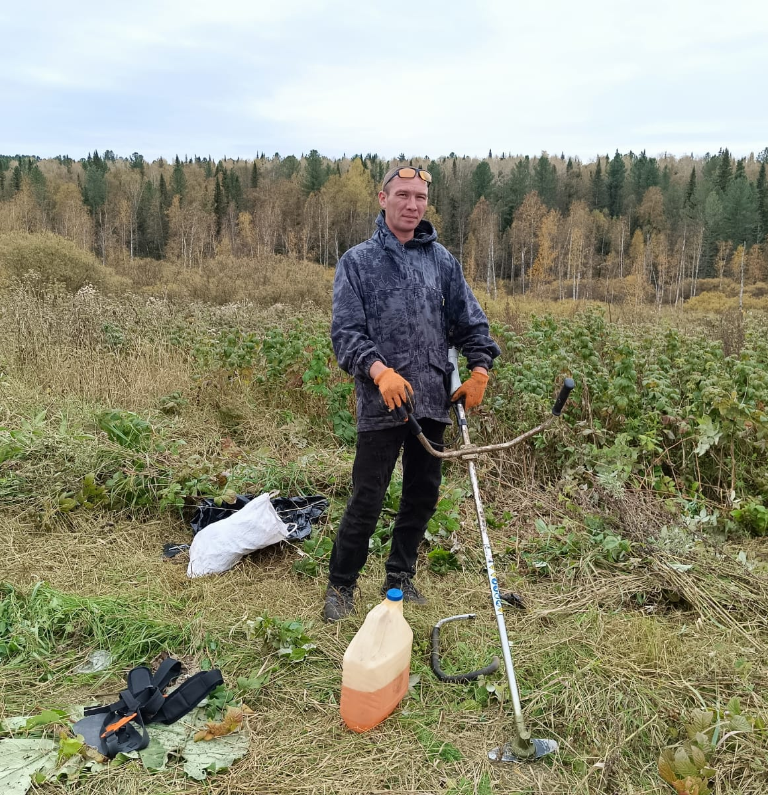
Если сравнивать результаты с ежегодных уборок территории Танзыбейского сельсовета, можно сделать однозначный вывод – мусорить стали меньше. Работа по пропаганде благоустройства территории не проходит даром: к наведению порядка на улицах привлечены все организации поселка, регулярно проходятся экологические акции, субботники, на информационных стендах поселка тематические памятки всегда в наличии. Активно в работы по благоустройству привлекаются школьники. Кроме уборки мусора проводится косьба травы на общественных территориях и вдоль дорог поселка.



__________________________________________________________________________________________________________________
По вопросам редакции обращаться в администрацию Танзыбейского сельсовета к
Самсонова Н.А.
662840, Ермаковский район, п.Танзыбей. ул.Мира ,32
Выпускается с 2007 года.
Отв.редактор: Н.А.Самсонова
Тираж:100 экз., периодичность не реже 1раза в месяц.

